07-024 АК-3 автокран гп 3 тн с электроприводом на шасси ЗиС-6 6х4, высота до 6.8 м, генератор МП-560 8 кВт, мест 2, полный вес 8.28 тн, ЗиС-5 73 лс, 30 км/час, Завод "Красный металлист" г. Ленинград 1939-41 г.
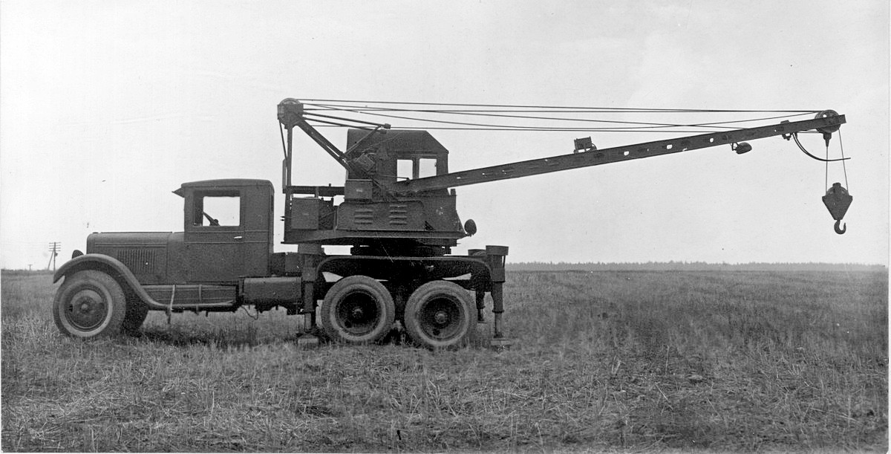

«АК-3» выпускался ленинградским заводом «Красный металлист» в 1939-41 г. на шасси ЗиС-6. Кран оснащался решетчатой стрелой, тросово-блочным приводом основных механизмов с электроприводом от встроенного генератора постоянного тока и кабиной управления на поворотной платформе.
КРАТКОЕ ОПИСАНИЕ
Основные технические данныеАК-3
1. Вес крана в походном положении 8280 кг.
2. Давление на переднюю ось 1690 кг
3. Давление на заднюю ось 6590 кг.
4. Габариты крана в походном положении, мм: длина 8560, ширина 2360, высота 3325.
5. Максимальное удельное давление на грунт, под одним домкратом, установленным на подкладке.... - 3.7 кг/см2.
6. Грузоподъемность максимальная 3000 кг,
7. Габарит крана при наименьшем вылете стрелы (высота) 8340 мм.
8. Коэффициент устойчивости крана во время подъема груза не ниже 1,4
Конструкция.
1. Кран смонтирован на шасси ЗиС-6. Кран со стрелой переменного вылета, полноповоротный, устойчивость которого обеспечивается выдвижными домкратами.
2. Кран имеет следующие независимые механизмы:
а/ Механизм подъема груза,
б/ Механизм изменения вылета стрелы,
в/ Механизм поворота,
г/ Механизм привода домкратов,
д/ Механизм привода к генератору.
Примечание: Все механизмы за исключением привода к генератору снабжены индивидуальным электроприводом. Механизм привода домкратов, кроме электроприводов, снабжен трещеткой.
Механизм подъема груза, механизм изменения вылета стрелы и механизм поворота смонтированы на поворотной раме и состоят из электро-моторов, соединенных через эластичные муфты с 2-парными редукторами. Привод каждого домкрата независимый и состоит из электромотора, соединенного через две жесткие муфты с червячным редуктором.
Электрооборудование крана.
Источником электроэнергии для питания электромоторов всех механизмов крана служит генератор постоянного тока типа МП-560, мощность 8 квт, 1950 оборотов в мин., 230 вольт с компаундным возбуждением.
Вращение генератору передается от демультипликатора автомобиля через коробку отбора мощности ременной передачей с натяжным родником. Питание от генератора к электромоторам и аппаратуре осуществляется через кольцевой токоприемник, расположенный на поворотной раме. От щеток кольцевого токоприемника , ток подается в распределительный щит, установленный в кабине крановщика.
Кабина крановщика расположена на поворотной раме. В кабине установлены 3 независимых контролера, посредством которых достигается управление механизмами поворота, подъема груза и подъем стрелы.

Сравнительные испытания АК-3 и АКМ 1939 г
Задание на 1939.- принять участие в междуведомственной комиссии по сравнительным испытаниям автомобильных кранов с электрическим приводом АК-3 и с механическим приводом АКМ, смонтированных на автомобиле ЗиС-б и выявить наилучший из них для нужд Народного х-за и РККА.
Назначение:- Автомобильный кран "К-3, изготовленный Ленинградским з-дом "Красный Металлист" по тактико-техническим требованиям и по заданию НКО, предназначается для подъема и перевозки штучных грузов весом до 3 тн на различных складских и военно-инженерных работах как-то: погрузочно-разгрузочные работы на станции снабжения, работа по укладке ж. д. звеньев и рельс наводка колейных мостов, подача элементов моста при постройке военных мостов, подаче бетона и материалов на работах в Укрепрайонах, работы по разгружению путей, заправка самолетов, установка различных моторов в полевых условиях, аварийная помощь застрявшим боевым машинам и т.п.
Результаты работ: В 1939 г. междуведомственная комиссия возглавляемая ГУПТО провела сравнительные испытания автокранов АК-3 с электроприводом и АКМ с механическим приводом. Кран АК-3 на испытаниях показал себя более производительным и более маневренным, чем кран АКМ. Несмотря на это большинство комиссии приняло решение совпадающее с мнением Наркома Тяж. Пром. СССР т. Малышева (высказанным
им во время показа обоих кранов)- рекомендовать для нужд Народного х-ва кран АКМ, как имеющий меньшую стоимость в изготовлении (серийный образец АКМ - 42 т. р., опыт. обр. АК-3 - 75 т. р.) комиссия отметила также о необходимости конструктивной переделки крана АКМ.
Особое мнение представителя Института указывает на неправильность ориентации на плохой кран из-за дешевизны и предлагает рекомендовать для нужд Народного хозяйства кран АК-3, удовлетворяющий и требованиям НКО.

Владимир Новоселов
«Первый подъемный кран массового производства на базе трехосного автомобиля ЗиС-6 вышел из цехов Одесского краностроительного завода им. Январского восстания в 1936 году. Хотя назвать его массовым можно с долей условности - объемы составляли порядка сотни машин в год. У предприятия, выросшего из железнодорожных мастерских, уже был опыт в краностроении: с 1931 года завод выпускал паровые двухосные 10-тонные железнодорожные краны. Автокран, получивший имя «Январец», был полноиоворотным с Г-образной стрелой, способной поднять 3 т груза. Привод механизмов осуществлялся от двигателя базового автомобиля. Машина оснащалась выносными винтовыми опорами, увеличивающими опорную площадь и устойчивость при работе с грузами.
Справедливости ради надо отметить. что в середине тридцатых годов существовали и другие конструкции автокранов. Например, выпускались краны на шасси автомобилей ЯГ-5 и ГАЗ-ААА. Бурный рост промышленности, охвативший страну в связи с выполнением первого пятилетнего плана, коснулся и ленинградского завода «Красный металлист». Заводская
многотиражка 3 апреля 1939 года писала о создании нового вида продукции - автомобильных кранов: «Март месяц был месяцем, когда держали экзамен. выпуская первые машины АК-3, работники механосборочного цеха. По плану нужно было дать восемь машин. Требовалась особая слаженность, ибо машина осваивалась в процессе работы. Конструктивные неточности и ряд других непредвиденных обстоятельств тормозили работу. Несмотря на это, бригады сборки
справлялись с задачами... Хорошие образцы работы показала бригада Иванова. Если другие собирали опытную машину обычно за полтора месяца, то бригада Иванова - за восемь Дней».
По конструкции и но рабочим характеристикам АК-3 в основном был аналогичен Январцу и также базировался на шасси ЗиС-6. Наиболее существенным отличием была стрела: несколько большей длины, прямая, а не Г-образная.»

Характеристика крана АК-3 завода «Красный металлист»
Грузоподъемность (на аутригерах) т |  | 3 | 2,25 | 1,5 | 1,0 | 0,8
Вылет стрелы от оси вращения в поперечном направлении, м |  | 2,3 | 2.8 | 4.0 | 5.5 | 6,5
Чистый вылет в поперечном направлении, м |  | 1,3 | 1.8 | 3,0 | 4,5 | 5,5
Высота крюка от поверхности земли, м |  | 6,8 | 6.55 | 5.8 | 4.1 | 1.2
Без аутригеров с возможностью езды только при продольном положении стрелы | Грузоподъемность, т | До 0.6
 | Чистый вылет, м | До 6

Полная высота подъема (максим, длина вытравливания каната), м до 18
Скорости (без груза) по данным сравнительных испытаний
Подъема крюка, м/мин 15
Время подъема стрелы из походного положения в верхнее положение, сек. 14
Число оборотов крана, об/мин 3
Угол вращения крана, град. 360
Скорость передвижения автомобиля с краном, км/час 30
Габариты, мм: длина 8360, ширина 2290, высота 3300
Радиус поворота по наружной колее, м 9
Радиус габаритный, м 9,75
Вес крана, кг без автомобиля 4210, с автомобилем 8440
Количество обслуживающего персонала 1 водитель и 1 крановщик
Отпускная стоимость крана тыс. руб. 75
ЗиС-6
Проектирование и создание грузового автомобиля ЗиС-6 в первой половине 1930-х годов продолжило развитие модельного ряда грузовых автомобилей на основе конструкции автомобиля американской фирмы Автокар - "Autocar - 5S", лицензия на производство которого была приобретена в 1929 г. В результате сотрудничества с фирмой, на заводе АМО (г. Москва) в 1930-32 г. был налажен выпуск грузовых автомобилей АМО-2 и АМО-3. Работы по совершенствованию последнего продолжались под руководством конструктора Е.И. Важинского в КБ завода и в НАТИ (Научный автотракторный институт г. Москва). В 1933 г. появилась новая модификация АМО-3 - АМО-5. Его конструкция оставалась прежней, но мощность двигателя увеличилась до 73 л.с., вместо двух карданных валов установили один, несколько изменились и габариты машины. В 1933 г. завод приступил к выпуску нового автомобиля под названием ЗиС-5. Тем временем, параллельно с разработкой ЗиС-5, специалисты НАТИ разработали трехосную модификацию АМО-3 под названием АМО-3-НАТИ, впоследствии АМО-6. В конце 1933 г. документация по АМО-6 была передана на завод, где в начале 1934 г. начался серийный выпуск трехосного грузовика под названием ЗиС-6, в конструкцию которого на заводе были внесены некоторые изменения для унификации с узлами и механизмами ЗиС-5. Серийный выпуск автомобиля продолжался до 15 октября 1941 г. Всего было произведено 21 239 ЗиС-6.

Тактико-технические характеристики
№ . | Наименование характеристики | Ед. измерения | Значение
1 | Количество мест в кабине |  | 2
2 | Макс. количество личного состава, перевозимого в кузове | чел. | 25
3 | Боевая масса | кг | 4230
4 | Максимальная скорость | км/ч | 55
5 | Грузоподъемность | т | 4
6 | Длина | мм | 6060
7 | Ширина | мм | 2235
8 | Высота | мм | 2160
9 | Клиренс | мм | 275
10 | Радиус поворота (минимальный) | м | 9
11 | Мощность двигателя ЗиС-5 | л.с. | 73
12 | Емкость топливного бака | л | 105
13 | Расход топлива на 100 км пути | л | 40
14 | Запас хода по топливу | км | 265
15 | Колесная формула |  | 6х4/2
16 | База | мм | 3360+1080

